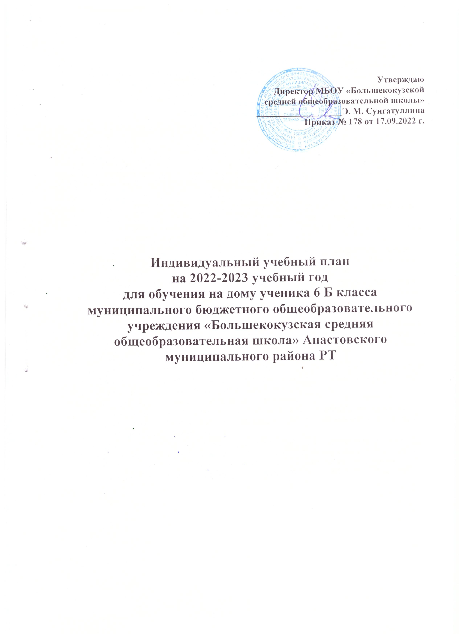

Пояснительная записка
к индивидуальному учебному плану обучающегося муниципального бюджетного общеобразовательного учреждения «Большекокузская средняя общеобразовательная школа » Апастовского муниципального района
Республики Татарстан
Садриева Амира Ильнуровича
на 2022 – 2023 учебный год.

Учебный план - документ, который определяет перечень, трудоемкость, последовательность и распределение по периодам обучения учебных предметов, курсов, дисциплин (модулей), практики, иных видов учебной деятельности и, если иное не установлено настоящим Федеральным законом, формы промежуточной аттестации обучающихся.
Индивидуальный учебный план разработан на основе:
- Учебного плана муниципального бюджетного общеобразовательного учреждения «Большекокузская средняя общеобразовательная школа» снове:
- Федерального закона «Об образовании в Российской Федерации» от 29.12.2012 года, №273-ФЗ;
- Федерального компонента государственного стандарта начального, основного общего и среднего (полного) общего образования (Приказ Министерства образования и науки Российской Федерации от 5 марта 2004г. №1089);
- приказа МО и Н РФ (от 09.03.2004 № 1312) «Об утверждении федерального базисного учебного плана и примерных учебных планов для образовательных учреждений Российской Федерации, реализующих программы общего образования»;
- приказа МО и Н РТ от 6 августа 2015 года №1063/15 «О направлении методических рекомендаций по разработке учебного плана основного и среднего общего образования для общеобразовательных организаций Республики Татарстан»;
- письма МО и Н РТ от 19.08.2015 №1063/15 «Методические рекомендации по разработке учебного плана основного общего и среднего общего образования для
общеобразовательных организаций Республики Татарстан»;
- федерального перечня учебников, рекомендованных и допущенных к использованию в образовательном процессе в образовательных организациях, реализующих образовательные программы общего образования и имеющих государственную аккредитацию;
- СанПиН 2.4.2.2821-10 «Санитарно-эпидемиологические требования к условиям и организации в общеобразовательных учреждениях» (утверждены постановлением Главного государственного санитарного врача Российской Федерации от 29 декабря 2010 года № 189 зарегистрированным в Минюсте РФ 3.03.2011 № 19993).

Индивидуальный учебный план был обсужден и принят на педагогическом совете Пртокол №2 от 16.09.2022г., приказом №178 от 17 сентября 2022г.
Язык обучения - русский. Индивидуальный учебный план, учебная нагрузка обучающегося на дому соответствует требованиям СанПиНа и Положению «Об индивидуальном обучении на дому»

Индивидуальный учебный план

№ | Предмет | Количество часов
1 | Русский язык | 2 ч
2 | Литература | 1 ч
3 | Иностранный язык (англ. яз.) | 1 ч
4 | Родной язык (тат) | 1 ч
5 | Родная литература (тат) | 0,75 ч
6 | Математика | 2 ч
7 | История России. Всеобщая история. | 0,75
8 | Обществознание | 0,25
9 | География | 0,25
10 | Биология | 0,25
11 | Искусство (музыка и ИЗО) | 0,25
12 | Искусство (музыка и ИЗО) | 0,25
3 | Физическая культура | 0,25
14 | Технология | 0,25
15 | Второй ин.яз. (нем) | 0,25
 | Всего уроков в 6 классе для обучения на дому | 10 часов

